Міністерство освіти і науки України
Центральноукраїнський національний технічний університет
Механіко-технологічний факультет
Кафедра кібербезпеки та програмного забезпечення
ЗВІТ
ПРО ВИКОНАННЯ ЛАБОРАТОРНОЇ РОБОТИ № 10
з навчальної дисципліни “Базові методології та технології
програмування ”
Реалізація програмних модулів оброблення даних
складових типів з файловим введенням/виведенням
ВИКОНАВ
студент академічної групи КІ-20
Рисований М.О

ПЕРЕВІРИВ
викладач кафедри кібербезпеки
та програмного забезпечення
Л.І. Поліщук

Кропивницький – 2021
Мета роботи: полягає у набутті ґрунтовних вмінь і практичних навичок реалізації у Code::Blocks IDE мовою програмування С++ програмних модулів створення й оброблення даних типів масив, структура, об’єднання, множина, перелік, перетворення типів даних, використання файлових потоків та функцій стандартних бібліотек для оброблення символьної інформації.
Завдання до лабораторної роботи:
1. Реалізувати програмні модулі розв’язування задач 10.1–10.3 як складові статичної бібліотеки libModulesПрізвище.а (проект ModulesПрізвище лабораторних робіт №8–9).
2. Реалізувати тестовий драйвер автоматизованої перевірки програмних модулів розв’язування задач 10.1–10.3.
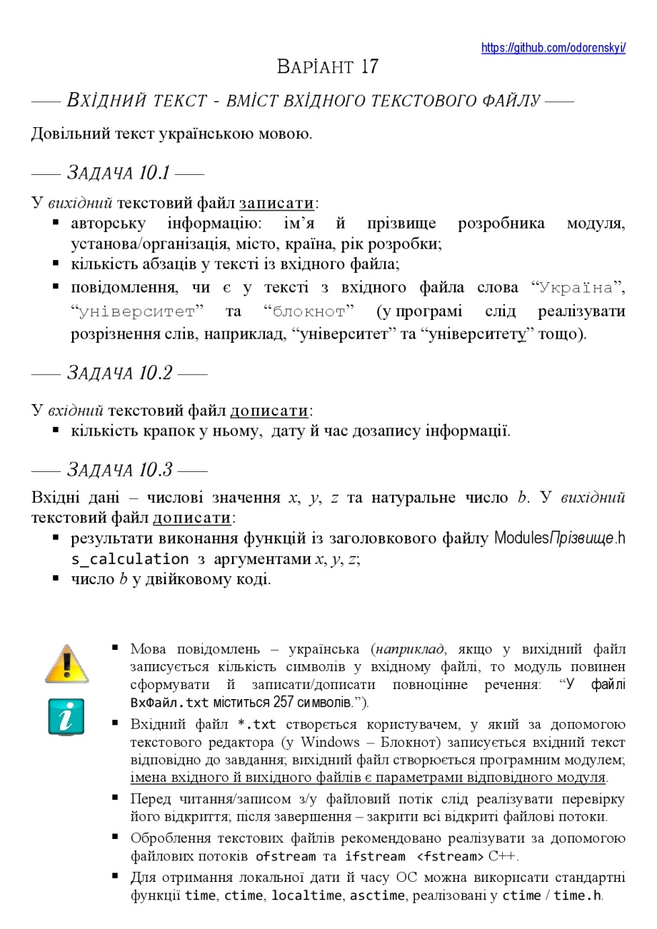
Рисунок 1 – Завдання за варіантом №17

Задача 10.1
Строга постановка задачі
Вихідні дані:
У файл File.txt записано ініціали розробника модуля (авторська інформація), записано кількість абзаців у тексті із вхідного файлу, також повідомлення про те, чи є у тексті з вхідного файлу слова «Україна», «університет», «блокнот».
Вхідні дані:
- Файл myText.txt
- S_1 – символьний тип змінної, яка призначена для записання в нею знаку абзаца.
- S_2 – рядковий тип змінної, призначена для знаходження відповідностей слів.
- Counter – цілочисельний тип змінної, призначений для підрахунку абзаців у тексті.
Математична модель:
- Якщо файл відкритий, записати у нього авторську інформацію.
- Якщо файл відкритий й поки не кінець файлу, записати у s_1 текст з файлу, та якщо s_1 == '\n’(початок нового рядка) - counter++.
- Якщо файл відкритий, записати у файл наявність слова в іншому файлі( за допомогою функції find)
Задача 10.2
Строга постановка задачі
Вихідні дані:
У файл myText.txt дописати кількість крапок у ньому, дату й час дозапису інформації.
Вхідні дані:
- Файл myText.txt
- Dot – символьний тип змінної, яка призначена для записання в нею знаку крапки.
- Counter – цілочисельний тип змінної, призначений для підрахунку крапок у тексті.
- Timeinfo – стуктура, призначена для відображення дати й часу.
Математична модель:
- Якщо файл відкритий й поки не кінець файлу, записати у dot текст, якщо dot == ‘.’, то counter++.
Задача 10.3
Строга постановка задачі:
Вхідні дані:
Числові значення x, y, z та натуральне число b.
Вихідні дані:
- Res – змінна цілочисельного типу, у якій записується результат виконання функції s_calculation.
- B – змінна цілочисельного типу, яка призначена для записання у неї натурального числа.
Усі інші змінні були реалізовані під час написання модуля s_calculation.
Математична модель:
- Запис числа b у двійковій системі реалізований за допомогою функції bitset.

Висновки
На данній лабораторній роботі завданням було реалізувати програмні модулі розв’язування задач 10.1 – 10.3 як складові бібліотеки libModulesRisovaniy.a, тобто доповнити вже існуючу бібліотеку новими функціями, також потрібно було реалізувати тестовий драйвер для тестування програмних модулів.
Перед початком виконання лабораторної роботи, належно підготувавшись, було виконано завдання з експресс-контролю, відповіді та знайдена інформація знадобилася під час виконання самої роботи.
Спочатку було завантажено власний депозитарій з GitHub у якому містилися завдання для виконання данної лабораторної роботи, згодом було заповнено README файл, де було записано мету роботи, номер варіанту, завдання. Також цю інформацію було додано до звіту.
Згодом було почергово виконано аналіз і постановку задачі 10.1, 10.2, 10.3, аналіз вимог до ПЗ та вміст текстового файлу ( у свій текстовий файл я записав невеликий абзац з Вікіпедії про місто Кропивницький, так як у мене було зазначено довільний текст українською мовою).
Після цього було розроблено три тест-сьюти, для проведення автоматизованого тестування програмних модулів розв’язування задач. Отримані тестові артефакти було задокументовано у вигляді таблиці, також було додано до звіту як додаток.
В IDE Code::Blocks було відкрито проект статичної бібліотеки ModulesRisovany з попередніх лабораторних робіт, та було виконано конструювання функцій мовою програмування С++, після цього проект було скомпільовано та вихідний код було додано до звіту як додаток.
Також було відкрито проект ModulesRisovaniy.h та було доповнено новими прототипами функцій.
Після цього було створено проект TestDriver та мовою програмування C++ реалізовано драйвер для модульного тестування функцій розв’язку запропонованих задач за створеними раніше тестовими артефактами. Данний тест-драйвер перевіряє застосунок на правильність обчислень та виконання під час попереднього тестування. Функція s_calculation вже тестувалася раніше, тому в цей раз варто просто перевірити, чи виводить зазначений тест у файл, а правильність цих виразів й так тестувалася у 8 лабораторній роботі.
Створений застосунок TestDriver було перенесено до теки Software. Використовуючи його було здійснено тестування модулів. Усі результати тестування були задокументовані. Вихідний код було додано до звіту як додаток.
На мою думку, дана лабораторна ознайомила мене з роботою з файлами мовою програмування С++, також під час реалізації модулів було знайдено багато інформації та ознайомлено з новими для мене функціями, бібліотека fstream є досить обширною. Ця лабораторна робота є досить важливою, адже у всіх сучасних програмах варто працювати з файлами.

Додаток А – 1. Вихідний код ModulesRisovany.a
#include <cmath>
#include <iostream>
#include <string>
#include <fstream>
#include <bitset>
#include <ctime>

using namespace std;

float s_calculation(float x, float y)
{
const double PI = 3.141592653589793;
float S = x*x - y*y*y + sqrt(pow(y,x) - PI);
S = int(S*100 + 0.5)/100.0;
return S;
}
int electricity(int input_info)
{
double s = 0;
int p1 = 0;
int p2 = 0;
int s_1 = 0;
double summa = 0;
if(input_info <= 150)
{
s = input_info * 130.843;
}
if(input_info > 150)
{
s = 150 * 130.843;
p1 = input_info - 150;
}
if(input_info > 150 && input_info <= 800)
{
s_1 = p1 * 241.945;
}
if(input_info > 800)
{
p2 = input_info - 800;
s_1 = (p1 - p2) * 241.945 + p2 * 534.047;
}
summa = s_1 + s;
return summa;
}

float temperature_1(float yeartemp[12])
{
float res;
for(int i = 0; i < 12; i++)
{
res += yeartemp[i];
}
res /= 12.0;
return res;
}

float temperature_2(float yeartemp[12])
{
float res = 0;
return res = temperature_1(yeartemp) / 5 * 9 + 32;
}
int bit_operation(unsigned int num)
{
int mask = 0b00000000000000000000000000000001;
int mask_2 = 0b00000000000000000000000000000001;
int D10 = 0b00000000000000000000001000000000;
int counter = 0;
int zero = 0;
int one = 0;
for(int i = 0; i < (log2(num)); i++)
{
if(!(num & mask))
{
zero++;
}
if(num & mask)
{
one++;
}
mask <<= 1;
}
if(num & (mask_2 << 10))
{
cout << "Binary One - ";
return one;
}
if(!(num & (mask_2 << 10)))
{
cout << "Binary Zero - ";
return zero;
}
}
void task10_1()
{
string path_1 = "File.txt";
string path_2 = "myText.txt";
ofstream fout;
ifstream fin;
char s_1;
string s_2;
char c;
int pos = 0;
int counter = 0;
fout.open(path_1);
fin.open(path_2);
if (!fout.is_open())
{
cout << "Помилка вiдкриття файлу!" << endl;
}
else
{
fout << "Розробник модуля: Рисований Максим Олегович. Центральноукраїнський нацiональний технiчний унiверситет. Кропивницький, Україна. 2021.";
while(!fin.eof())
{
fin.get(s_1);
if(s_1 == '\n')
counter++;
}
fout << "\n";
fout << "Кількість абзаців у файлі myText = " << counter << endl;
fout << "\n";
fin.close();
fin.open(path_2);

while(!fin.eof())
{
fin.get(c);
s_2.push_back(c);
}

fin.close();
string arr[] {"університет","університету", "університетом","Україна","Україні", "Україною" , "Україно", "блокнот", "блокнота", "блокнотові" };

pos = s_2.find(*arr);

if(pos == -1)
{
fout << "У файлі myText.txt немає слів: університет, Україна або блокнот";
}
else
{
fout << "У файлі myText.txt є слова: університет, Україна або блокнот";
}
}
fout << "\n";
fout.close();
fin.close();
}
void task10_2()
{
string path = "myText.txt";
char dot;
int counter = 0;
time_t rawtime;
struct tm * timeinfo;
time(&rawtime);
timeinfo = localtime(&rawtime);
ifstream fin;
ofstream fout;
fin.open(path);
fout.open(path, ios_base::app);
if(!fin.is_open())
{
cout << "Помилка відкриття файлу!";
}
else
{
while(!fin.eof())
{
fin.get(dot);
if(dot == '.')
counter++;
}
fout << "\n";
fout << "Кількість крапок у файлі myText = " << counter << endl;
fout << "Дата й час дозапису інформації: " << asctime(timeinfo);
}
fin.close();
fout.close();
}
void task10_3()
{
string path = "File.txt";
ofstream fout;
int x = 0;
int y = 0;
int b = 0;
int res = 0;
fout.open(path, ios_base::app);
if(!fout.is_open())
{
cout << "Помилка вiдкриття файлу!";
}
else
{
while(x < 1)
{
cout << "Уведiть число x, яке бiльше за 1: ";
cin >> x;
}
while(y <= 4)
{
cout << "Уведiть число y, яке бiльше 4: ";
cin >> y;
}
while(b <= 1)
{
cout << "Уведiть натуральне число b: ";
cin >> b;
}
fout << "\n";
fout << "Числа x та y у шiстнадцяковiй системi числення: " << hex << x << " " << hex << y << endl;
fout << "Числа x та y у десятковiй системi числення: " << dec << x << " " << dec << y << endl;
res = s_calculation(x,y);
fout << "Результат у десятковiй cистемi: " << dec << res << endl;
fout << "Результат у шiстнадцятковiй системi: " << hex << res << endl;
fout << "Число b у двійковому коді = " << bitset<32>(b) << endl;
}
fout.close();
}
Додаток Б – 1. Вихідний код TestDriver:
#include <iostream>
#include <string>
#include <sstream>
#include <fstream>
#include <ctime>
#include "ModulesRisovany.h"

using namespace std;

int countOfabz = 23;
int countOfDot = 2;

void Test10_1()
{
string path_1 = "File.txt";
string path_2 = "myText.txt";
string str;
char abz;
int counter = 0;
ifstream fin;
fin.open(path_2);
if (path_1 == "File.txt" && path_2 == "myText.txt")
{
cout << "Iмена файлiв - Passed" << endl;
}
else
{
cout << "Iмена файлiв - Failed" << endl;
}
while(!fin.eof())
{
getline(fin, str);
}
if(str.find("Розробник модуля: Рисований Максим Олегович. Центральноукраїнський нацiональний технiчний унiверситет. Кропивницький, Україна. 2021."))
{
cout << "Iнформацiя про розробника - Passed" << endl;
}
else
{
cout << "Iнформацiя про розробника - Failed" << endl;
}
fin.close();
fin.open(path_2);
while(!fin.eof())
{
fin.get(abz);
if(abz == '\n')
counter++;
}
if (counter == countOfabz)
{
cout << "Кiлькiсть абзацiв - Passed" << endl;
}
else
{
cout << "Кiлькiсть абзацiв - Failed" << endl;
}
fin.close();
}

string readFile(const string& fileName)
{
ifstream f(fileName);
stringstream ss;
ss << f.rdbuf();
return ss.str();
}

void Test10_2()
{
string path = "myText.txt";
ifstream fin;
string str2;
string test2;
string test;
string testTime = "Sun May 09 11:10:29 2021";
test = readFile(path);
int a = 0;
time_t rawtime;
struct tm * timeinfo;
time(&rawtime);
timeinfo = localtime(&rawtime);
fin.open(path);
char dot;
int counter = 0;
while(!fin.eof())
{
fin.get(dot);
if(dot == '.')
counter++;
}
if(counter == countOfDot)
{
cout << "Кiлькiсть крапок - Passed" << endl;
}
else
{
cout << "Кiлькiсть крапок - Failed" << endl;
}
fin.close();
fin.open(path);
while(!fin.eof())
{
getline(fin, str2);
}
if(test.substr(442,24) == testTime)
{
cout << "Дата й час звернення - Passed" << endl;
}
else
{
cout << "Дата й час звернення - Failed" << endl;
}
}

void Test10_3()
{
string path = "File.txt";
ifstream fin;
string test;
test = readFile(path);
fin.open(path);
string testResult_1 = "-102"; // 365
string testResult_2 = "ffffff9a"; // 407
string testResult_3 = "00000000000000000000000000000111"; // 444
if(test.substr(365,4) == testResult_1)
{
cout << "Результат у десятковiй системi - Passed" << endl;
}
else
{
cout << "Результат у десятковiй системi - Failed" << endl;
}
if(test.substr(407,8) == testResult_2)
{
cout << "Результат у шiстнадцятковiй системi - Passed" << endl;
}
else
{
cout << "Результат у шiстнадцятковiй системi - Failed" << endl;
}
if(test.substr(444, 32) == testResult_3)
{
cout << "Число b у двiйковому кодi - Passed" << endl;
}
else
{
cout << "Число b у двiйковому кодi - Failed" << endl;
}
}

int main()
{
setlocale(LC_ALL,"");
cout << "TestDriver for Lab10. Risovaniy Maxim. CNTU. 2021" << endl;
cout << endl;
cout << "=================================================" << endl;
Test10_1();
Test10_2();
Test10_3();
cout << endl;
cout << "=================================================" << endl;
system("pause");
}

